

ТИМ: Књишки мољци

Спецификација базе података за пројекат Online Library

Садржај

Списак измена 3

1. Увод 4

1.1. Намена 4

1.2. Циљне групе 4

1.3. Организација документа 4

1.4. Речник појмова и скраћеница 4

1.5. Отворена питања 4

2. Модел података 5

2.1. Дијаграм IE нотације 5

2.2. Шема релационе базе података 5

3. Табеле 6

3.1. Корисник 6

3.2. Читалац 6

3.3. Администратор 6

3.4. Писац 7

3.5. Рецензент 7

3.6. Захтев 7

3.7. Област 7

3.8. Рецензија 7

3.9. Текст 8

3.10. Оцена 8

3.11. Чита 8

3.12. Коментар 8

# Списак измена

|  |  |  |  |
| --- | --- | --- | --- |
| Датум | Верзија | Места измене | Аутори |
| 12.4.2020. | 1.0 | Иницијална верзија | Марија Милетић  Филип Лазовић  Лука Кљајић |
|  |  |  |  |
|  |  |  |  |
|  |  |  |  |
|  |  |  |  |
|  |  |  |  |
|  |  |  |  |

# Увод

## Намена

База података за пројекат из предмета Принципи софтверског инжењерства представља флексибилан и поуздан начин чувања података и приступа истим од стране веб сервера ради генерисања веб страна.

У документу је дат дијаграм са ИЕ (Information Engineering) нотацијом, шема релационе базе података, као и опис свих табела у бази података.

Овај документ служи као основа за развој детаљне пројектне спецификације посматраног подсистема, имплементацију и тестирање. Сви подаци које је потребно чувати су добијени у фази анализе корисничких захтева.

## Циљне групе

Документ је намењен вођи (тим лидеру) пројекта и члановима развојног тима.

Тим лидеру овај документ служи за планирање развојних активности и спецификацију имена табела и имена поља у бази, како би независне целине, имплементиране од стране различитих делова развојног тима, на крају рада биле успешно интегрисане.

Развојном тиму документ служи као основа за дизајн и имплементацију.

## Организација документа

Остатак документа организован је у следећа поглавља:

* Модел података - модел података у бази и шема базе;
* Табеле - списак табела;

## Речник појмова и скраћеница

* IE – Information Engineering, нотација за моделовање података;

## Отворена питања

|  |  |  |  |
| --- | --- | --- | --- |
| Број | Датум | Проблем | Решење |
|  |  |  |  |
|  |  |  |  |
|  |  |  |  |
|  |  |  |  |

# Модел података

## Дијаграм IE нотације

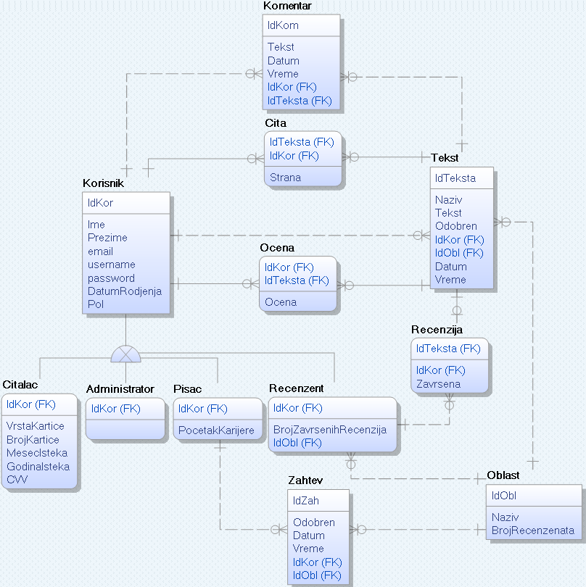

## Шема релационе базе података

* Korisnik(IdKor, Ime, Prezime, email, username, password, DatumRodjenja, Pol)
* Citalac(IdKor, VrstaKartice, BrojKartice, MesecIsteka, GodinaIsteka, CVV)
* Administrator(IdKor)
* Pisac(IdKor, PocetakKarijere)
* Recenzent(IdKor, BrojZavrsenihRecenzija, IdObl)
* Zahtev(IdZah, Odobren, Datum, Vreme, IdKor, IdObl)
* Oblast(IdObl, Naziv, BrojRecenzenata)
* Recenzija(IdTeksta, IdKor, Zavrsena)
* Tekst(IdTeksta¸Naziv, Tekst, Odobren, Datum, Vreme, IdKor, IdObl)
* Ocena(IdKor, IdTeksta, Ocena)
* Cita(IdKor, IdTeksta, Strana)
* Komentar(IdKom, Tekst, Datum, Vreme, IdKor, IdTeksta)

# Табеле

## Корисник

Садржи све податке потребне свим корисницима.

|  |  |  |  |  |
| --- | --- | --- | --- | --- |
| Име | Тип податка | Примарни кључ? | Страни кључ? | Додатно |
| IdKor | Uniqueid | Да | Не | Not null |
| Ime | Varchar(30) | Не | Не | Not null |
| Prezime | Varchar(30) | Не | Не | Not null |
| Email | Varchar(255) | Не | Не | Not null |
| Username | Varchar(30) | Не | Не | Not null |
| Password | Varchar(30) | Не | Не | Not null |
| DatumRodjenja | Date | Не | Не | Not null |
| Pol | Char(1) | Не | Не | Not null |

## Читалац

Садржи податке потребне искључиво читаоцу.

|  |  |  |  |  |
| --- | --- | --- | --- | --- |
| Име | Тип податка | Примарни кључ? | Страни кључ? | Додатно |
| IdKor | Uniqueid | Да | Да | Not null |
| VrstaKartice | Varchar(20) | Не | Не | Not null |
| BrojKartice | Char(19) | Не | Не | Not null |
| MesecIsteka | Char(2) | Не | Не | Not null |
| GodinaIsteka | Char(2) | Не | Не | Not null |
| CVV | Char(4) | Не | Не | Not null |

## Администратор

У овој табели ће се налазити администратори, табела не носи никакву додатну информацију већ само означава ко је администратор.

|  |  |  |  |  |
| --- | --- | --- | --- | --- |
| Име | Тип податка | Примарни кључ? | Страни кључ? | Додатно |
| IdKor | Uniqueid | Да | Да | Not null |

## Писац

Овом табелом означавамо ко је писац и када је добио статус писца.

|  |  |  |  |  |
| --- | --- | --- | --- | --- |
| Име | Тип податка | Примарни кључ? | Страни кључ? | Додатно |
| IdKor | Uniqueid | Да | Да | Not null |
| PocetakKarijere | Date | Не | Не | Not null |

## Рецензент

Овде се налазе подаци везани за рецензента

|  |  |  |  |  |
| --- | --- | --- | --- | --- |
| Име | Тип податка | Примарни кључ? | Страни кључ? | Додатно |
| IdKor | Uniqueid | Да | Да | Not null |
| BrojZavrsenihRecenzija | Integer | Не | Не | Not null |
| IdObl | Uniqueid | Не | Да | Not null |

## Захтев

Ово је табела која носи све информације у вези са захтевима за унапређење у статус рецензента.

|  |  |  |  |  |
| --- | --- | --- | --- | --- |
| Име | Тип податка | Примарни кључ? | Страни кључ? | Додатно |
| IdZah | Uniqueid | Да | Не | Not null |
| Odobren | Boolean | Не | Не | Not null |
| Datum | Date | Не | Не | Not null |
| Vreme | Time | Не | Не | Not null |
| IdKor | Uniqueid | Не | Да | Not null |
| IdObl | Unoqueid | Не | Да | Not null |

## Област

Ово је табела са информацијама везаним за конкретне области којима текстови могу да припадају.

|  |  |  |  |  |
| --- | --- | --- | --- | --- |
| Име | Тип податка | Примарни кључ? | Страни кључ? | Додатно |
| IdObl | Uniqueid | Да | Не | Not null |
| Naziv | Varchar(20) | Не | Не | Not null |
| BrojRecenzenata | Integer | Не | Не | Not null |

## Рецензија

Помоћу ове табеле знамо да ли је рецензент отпочео рецензију, да ли ју је завршио и које дело рецензира.

|  |  |  |  |  |
| --- | --- | --- | --- | --- |
| Име | Тип податка | Примарни кључ? | Страни кључ? | Додатно |
| IdTeksta | Uniqueid | Да | Да | Not null |
| IdKor | Uniqueid | Не | Да | Not null |
| Zavrsena | Boolean | Не | Не | Not null |

## Текст

Ова табела садржи све информације везане за текст.

|  |  |  |  |  |
| --- | --- | --- | --- | --- |
| Име | Тип податка | Примарни кључ? | Страни кључ? | Додатно |
| IdTeksta | Uniqueid | Да | Не | Not null |
| Naziv | Varchar(50) | Не | Не | Not null |
| Tekst | Varchar(20) | Не | Не | Not null |
| Odobren | Boolean | Не | Не | Not null |
| Datum | Date | Не | Не | Not null |
| Vreme | Time | Не | Не | Not null |
| IdKor | Uniqueid | Не | Да | Not null |
| IdObl | Uniqueid | Не | Да | Not null |

## Оцена

Ова табела садржи оцене корисника за неки текст. За један текст један корисник може имати само једну оцену.

|  |  |  |  |  |
| --- | --- | --- | --- | --- |
| Име | Тип податка | Примарни кључ? | Страни кључ? | Додатно |
| IdKor | Uniqueid | Да | Да | Not null |
| IdTeksta | Uniqueid | Да | Да | Not null |
| Ocena | Smallint | Не | Не | Not null |

## Чита

Ова табела садржи информације до које стране је корисник стигао док је читао одређени текст.

|  |  |  |  |  |
| --- | --- | --- | --- | --- |
| Име | Тип податка | Примарни кључ? | Страни кључ? | Додатно |
| IdKor | Uniqueid | Да | Да | Not null |
| IdTeksta | Uniqueid | Да | Да | Not null |
| Strana | Integer | Не | Не | Not null |

## Коментар

Ова табела садржи све информације о коментарима

|  |  |  |  |  |
| --- | --- | --- | --- | --- |
| Име | Тип податка | Примарни кључ? | Страни кључ? | Додатно |
| IdKom | Uniqueid | Да | Не | Not null |
| Tekst | Text | Не | Не | Not null |
| Datum | Date | Не | Не | Not null |
| Vreme | Time | Не | Не | Not null |
| IdKor | Uniqueid | Не | Да | Not null |
| IdTeksta | Uniqueid | Не | Да | Not null |